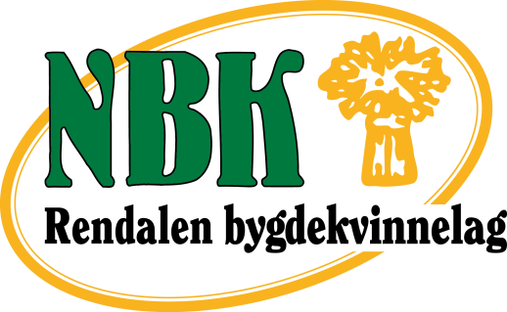
Bygdekvinnelaget- en moderne møteplass

Arbeids-/aktivitetsplan
Rendalen Bygdekvinnelag
2020/2021

Smittevernrådene vil til en hver tid bli fulgt og aktiviteter kan dessverre bli utsatt/avlyst!

Når? | Hva? | Hvor? | Ansvar? Deltakere?
1.nov | Ledermøte, minst 2 deltar  AVLYST | Frich ”Taverna”, Alvdal | Styret evt. andre som har lyst/mulighet
22. november | Bispevisitas, bidra under visitasen, kirkekaffe 22.november Utsatt 2021 | Renheim | Flere av oss
november desember | Tradisjonsmatskolen i samarbeid med 4H, UTSETTES TIL NYÅRET | ? | Flere av oss
14. desember,  kl 18.00 | Adventsmøte UTE  Enkel bevertning ved bålpanner og loddsalg | Gapahuken på Elvål,
omkring  13.januar | Rakfisklag  Hyggemøte og Loddsalg | På Brenna hos Brynhild Lervang | Styret og arbeidskomiteen hjelper til. Alle medlemmene er velkomne
?.januar | Regionmøte for Nord-Østerdalen | Vingelen
Februar | Tradisjonsmatskolen i samarbeid med 4H | ? | Flere av oss
mars | Håndarbeidskveld, ”Kvinner ut- der kvinner møtes 3” Enkel bevertning og loddsalg, Foredrag/informasjon om plantefarging | Biblioteket | Håper at mange kommer – ta gjerne med venner
april | Tradisjonsmatskolen i samarbeid med 4H | ? | Flere av oss
12. og 13.mars, Årsmøte Hedmark bygdekvinnelag, Søndre Elton, Stange Vestbygd. Romedal og Stange BK er arrangør. Over natting på Hamar Vandrerhjem.

Utsendinger 3 stk. fra Rendalen er: Gerd Janne Storli Simensen, Magnhild Svalstad Skau, Nanna Haugseth
Vara: 1. Gro Undseth Romenstad, 2. Anne Lise Nyberget Dahl, 3. Karin Rugsveen
Fredag 26.mars | Påskelunsj for elevene 1.-7.klasse | Fagertun skole | Arbeidskomiteen og alle andre som har lyst og anledning.
Mai | Planteauksjon | Anne Søberg | Styret hjelper til, alle velkommen
Mai/juni | Sommermøte, besøke Solsiden honning | Vegard Mømb | Håper at mange kommer – ta gjerne med venner
Fredag 16. juli | Bygdas marked? | Åkrestrømmen | Flere hjelpere
Søndag 18. juli | Prisutdeling | Bullmuseet | Flere hjelpere
Juni eller august | Tur for alle medlemmer  ”Kor ska vi reis  henne nu?” | Det blir Blåtur | Mange
september | Tradisjonsmatskolen i samarbeid med 4H | Skolekjøkken | Flere av oss
September | Pynte til Høsttakkegudstjeneste, og servere kirkekaffe | Hanestad | Arbeidskomiteen har ansvar.
4.-12. september? | Veidemannsfestivalen? | Åkrestrømmen | Flere hjelper
26.oktober | Årsmøte RBK  Servering og Loddsalg |  | Arbeidskomiteen, valgkomiteen og styret.
Nytt opplag av heftet ”Rendalskost” – Egen arbeidsgruppe

Vi samarbeider med Frivilligsentralen

Kursønsker/-forslag: Bunadkurs, Bakekurs, Granskudd gele og Geitramssaft, Nålbinding, tvebånd strikking, pølsekurs, pølselaging, Hossebånd? Kom med innspill.
Tema/inspirasjonsmøter, forslag?

Lurer dere på noe eller trenge skyss til aktivitetene, ring gjerne en av oss

Magnhild Svalstad Skau 990 09 814
Nanna Haugseth 906 84 610
Gerd Janne Storli Simensen 480 38 658
Karin Rugsveen 478 25 311
Gro Undseth Romenstad 917 35 494

Tradisjonsmatskolen er ei satsing på formidling av mattradisjoner i regi av lokallagene i Norges Bygdekvinnelag.
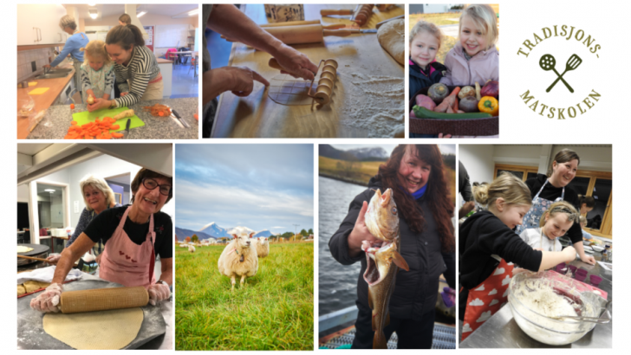
https://bygdekvinnelaget.no/tradisjonsmatskolen

Revidert 15/12-20

